IV. Les Saxophones
Corpus disponible : saxophone alto uniquement (SOL2020 IRCAM). Les saxophones soprano, ténor et baryton ne disposent pas de données specenv dans le corpus actuel.
Intérêt acoustique : le saxophone est le seul instrument de l'orchestre à combiner un tuyau conique (comme le basson et le hautbois) avec une anche simple (comme la clarinette). Cette dualité acoustique lui confère un spectre riche et une grande versatilité timbrale.
Position dans la zone de convergence : F1=398 Hz — dans la zone /o/–/å/ (377–510 Hz), aux côtés du cor (388 Hz, Δ=10 Hz) et de l'alto (377 Hz, Δ=21 Hz). Giesler (1985) place le saxophone ténor dans ce groupe.

Saxophone alto
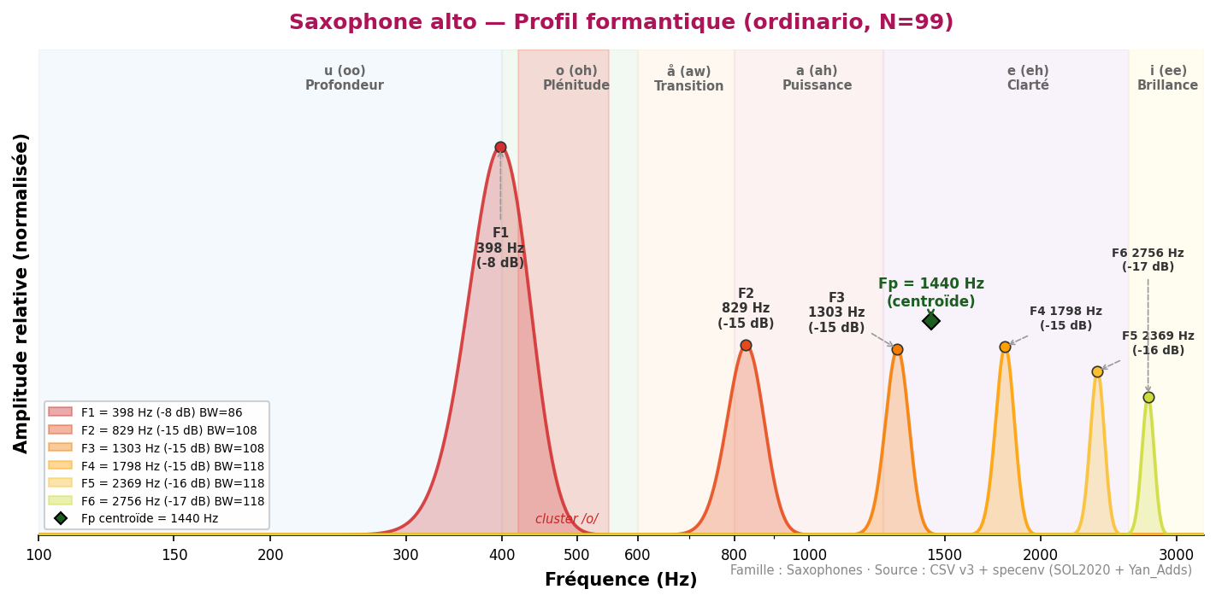
Son chaud et expressif, grande flexibilité timbrale et dynamique. F1=398 Hz (zone /o/) — le saxophone alto s'inscrit dans la zone de convergence /o/–/å/ (377–510 Hz), aux côtés du cor (388 Hz) et du cor anglais (452 Hz). Tuyau conique (comme le hautbois et le basson) produisant un spectre riche en harmoniques pairs et impairs. Fp centroïde à 1 440 Hz (zone /e/). Le saxophone alto est le seul saxophone présent dans la base SOL2020 IRCAM. Les saxophones soprano, ténor et baryton sont absents du corpus. Convergences clés : Sax alto (398) + Cor (388) Δ=10 Hz, Sax alto (398) + Cor anglais (452) Δ=54 Hz, Sax alto (398) + Alto (377) Δ=21 Hz.
Fp (centroïde) = 1440 Hz

Valeurs de référence (sources académiques)
Source | F1 (Hz) | F2 (Hz) | F3 (Hz) | F4 (Hz) | Voyelle | N | Accord
Giesler (1985) | ~1 000–1 200 | — | — | — | a-ähnlich | — | approx
Backus (1969) | ~1 100 | ~2 200 | — | — | — | — | approx
SOL2020 | 398 ±89 | 1 217 ±312 | 2 355 ±498 | — | o (oh) | 41 | —

Analyse spectrale complète
Technique | N | F1 | F2 | F3 | F4 | F5 | F6
aeolian | 26 | 904 | 1 314 | 1 669 | 1 938 | 2 250 | 2 746
backwards | 31 | 538 | 1 249 | 1 755 | 2 326 | 2 735 | 3 047
bisbigliando | 29 | 431 | 797 | 1 249 | 1 572 | 2 175 | 2 476
blow_without_reed | 1 | 980 | 1 410 | 1 852 | 2 369 | 2 692 | 3 015
chromatic_scale | 2 | 474 | 797 | 1 227 | 1 529 | 2 358 | 2 670
crescendo | 31 | 377 | 851 | 1 324 | 1 733 | 2 003 | 2 562
crescendo_to_decrescendo | 31 | 377 | 743 | 1 174 | 1 550 | 2 121 | 2 595
decrescendo | 31 | 344 | 894 | 1 314 | 1 852 | 2 218 | 2 735
discolored_fingering | 12 | 183 | 474 | 969 | 1 227 | 2 013 | 2 078
double_tonguing | 33 | 355 | 711 | 1 174 | 1 647 | 2 293 | 2 584
exploding_slap_pitched | 3 | 560 | 1 195 | 1 475 | 1 787 | 2 089 | 2 347
flatterzunge | 33 | 398 | 829 | 1 217 | 1 884 | 2 390 | 3 133
flatterzunge_to_ordinario | 33 | 366 | 668 | 1 098 | 1 389 | 2 078 | 2 724
↳ σ / [Q25–Q75] |  | σ=205 [226–549] | σ=430 [528–1238] | σ=468 [894–1550] | σ=606 | σ=652 | σ=684
glissando | 30 | 355 | 711 | 1 087 | 1 712 | 2 046 | 2 530
harmonic_fingering | 9 | 484 | 1 270 | 2 013 | 2 282 | 2 638 | 3 208
harmonics_glissando | 1 | 388 | 743 | 1 873 | 2 143 | 2 692 | 3 370
key_click | 12 | 258 | 560 | 915 | 1 292 | 1 680 | 2 282
kiss | 1 | 560 | 1 077 | 1 400 | 1 669 | 2 013 | 2 272
move_bell_from_down_to_up | 6 | 560 | 1 120 | 1 669 | 2 218 | 2 778 | 3 338
move_bell_from_left_to_right | 6 | 549 | 1 120 | 1 669 | 2 218 | 2 767 | 3 327
multiphonics | 47 | 409 | 754 | 1 324 | 1 820 | 2 153 | 2 509
ordinario | 99 | 398 | 829 | 1 303 | 1 798 | 2 369 | 2 756
↳ σ / [Q25–Q75] |  | σ=231 [215–592] | σ=526 [560–1400] | σ=601 [969–1873] | σ=676 | σ=823 | σ=1031
ordinario_high_register | 42 | 1 389 | 2 358 | 3 510 | 3 758 | 4 167 | 5 006
↳ σ / [Q25–Q75] |  | σ=324 [1109–1669] | σ=626 [2089–2939] | σ=1082 [2670–4199] | σ=1184 | σ=898 | σ=589
ordinario_quartertones | 87 | 409 | 851 | 1 324 | 1 970 | 2 422 | 2 821
↳ σ / [Q25–Q75] |  | σ=212 [269–603] | σ=384 [614–1227] | σ=501 [990–1830] | σ=558 | σ=600 | σ=729
ordinario_to_flatterzunge | 31 | 355 | 775 | 1 260 | 1 733 | 2 100 | 2 466
↳ σ / [Q25–Q75] |  | σ=260 [226–668] | σ=359 [624–1303] | σ=413 [1001–1712] | σ=479 | σ=565 | σ=649
play_and_sing_glissando | 2 | 237 | 506 | 1 927 | — | — | —
play_and_sing_min_second_up | 3 | 215 | 538 | 894 | 1 249 | 1 820 | 2 067
play_and_sing_unison | 11 | 194 | 463 | 926 | 1 238 | 2 013 | 2 326
sforzato | 31 | 388 | 1 152 | 1 647 | 2 078 | 2 498 | 2 961
slap_pitched | 46 | 334 | 861 | 1 249 | 1 690 | 2 261 | 2 799
slap_unpitched | 3 | 291 | 581 | 926 | 1 238 | 1 744 | 2 089
staccato | 31 | 624 | 1 281 | 1 680 | 2 056 | 2 358 | 2 928
trill_major_second_up | 33 | 377 | 743 | 1 260 | 1 852 | 2 336 | 2 810
trill_minor_second_up | 32 | 474 | 958 | 1 335 | 1 916 | 2 390 | 2 756
Note — Saxophone ténor dans le cluster /o/ : Giesler (1985) cite explicitement le saxophone ténor parmi les instruments du cluster 400–600 Hz, aux côtés du Basson, Cor et Trombone. Données Giesler : F1 ≈ 400–600 Hz — correspondance directe avec la zone /o/.

Doublures recommandées
Instrument associé | F1 | F1 associé | Écart | Qualité | Rapport tessiture
Cor anglais | 398 | 452 | Δ=54 Hz | Excellente | Unisson
Cor | 398 | 388 | Δ=10 Hz | Quasi-parfaite | Unisson
Basson | 398 | 495 | Δ=97 Hz | Bonne | Unisson
Alto | 398 | 377 | Δ=21 Hz | Quasi-parfaite | Unisson
Violoncelle | 398 | 205 | Δ=193 Hz | Bonne | Octave
Clarinette Sib | 398 | 463 | Δ=65 Hz | Excellente | Unisson

Saxophones absents du corpus
Instrument | F1 estimé (Giesler) | Zone vocalique | Statut corpus
Saxophone soprano | ~1 200–1 500 Hz | /a/–/e/ | Absent SOL2020 / Yan_Adds
Saxophone ténor | 400–600 Hz | /o/ — cluster | Absent SOL2020 / Yan_Adds
Saxophone baryton | ~250–400 Hz | /u/–/o/ | Absent SOL2020 / Yan_Adds

